DEVSIM 기반 4H-SiC 평판형 MOSFET 공정 결과 파라미터의 다중 온도 역추정과 LLM 보조 적응형 실험 선택
이민석
광운대학교 전자공학과
e-mail : minseok1270@gmail.com

Multi-Temperature Inverse Estimation of Process-Outcome Parameters and LLM-Assisted Adaptive Experiment Selection for 4H-SiC Planar MOSFETs Using DEVSIM
Minseok Lee
Department of Electronic Engineering, Kwangwoon University
Abstract
This paper uses the open-source TCAD tool DEVSIM to estimate three latent process-outcome parameters of a 4H-SiC planar MOSFET (JFET width, P-well doping and effective interface charge) from DC characteristics simulated at 300 K and 423 K. Channel mobility was varied as a nuisance parameter that is not estimated. The two-dimensional half-cell drift–diffusion model was checked against analytic limits and a finer mesh. With measurement noise added to the features, including the 423 K features lowered the normalized error of a Gaussian-process inverse model from 0.112 to 0.072 (36%) and the JFET-width error by 53%; a linear ridge model gave a similar reduction. We then re-simulated the 423 K data with channel-mobility temperature exponents of 0 and −1 instead of +1. When the training and test data used the same exponent, the error reduction was 35% and 32%. A model trained with the nominal exponent, however, gave errors of 0.54 and 0.93 on these data, larger than the 0.11 of the 300 K-only model. In a post-hoc analysis, training on points whose 423 K physics was drawn at random from five assumptions kept the reduction at 22–29%. In pool-based active learning, uncertainty sampling needed 12–20% fewer simulations than random sampling, similar to a Sobol sequence, and an LLM-assisted selector whose output was filtered by a deterministic validator was not better than uncertainty sampling.
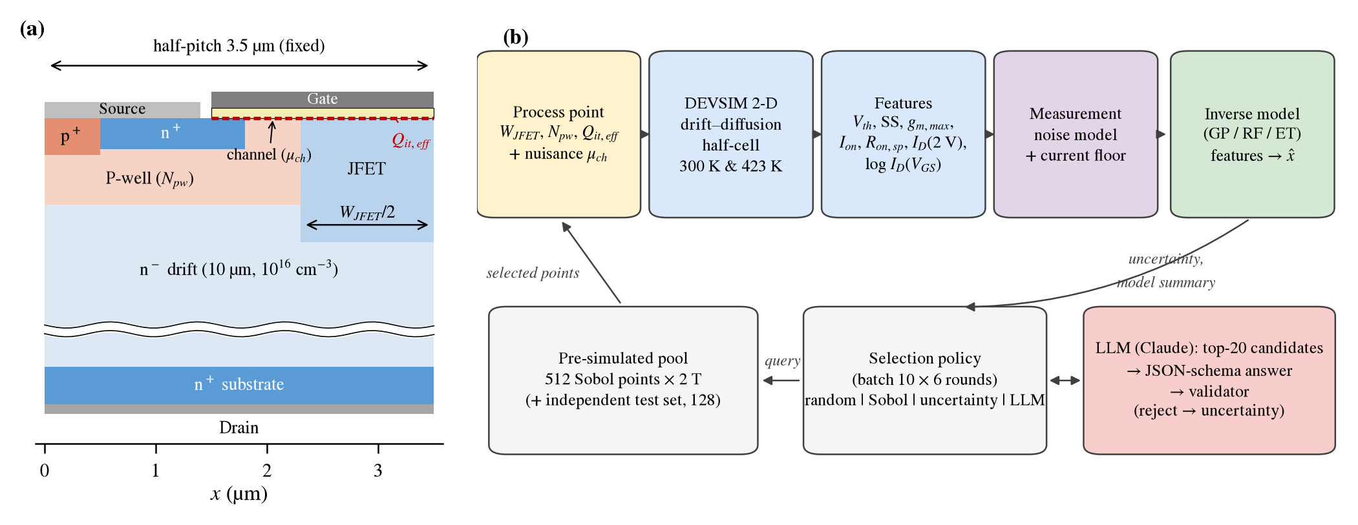
그림 1. (a) 4H-SiC 평판형 MOSFET half-cell 단면(half-pitch 3.5 µm·채널 길이 0.5 µm 고정, 드리프트층 축약 표시)과 추정 파라미터, (b) 다중 온도 시뮬레이션–특징 추출–역추정 및 표본 선택 흐름.

Ⅰ. 서론
4H-SiC MOSFET은 넓은 밴드갭과 높은 임계전계 덕분에 고전압·고온 전력 변환에 널리 쓰인다[1,2]. 그러나 JFET 폭, P-well 도핑, SiO₂/SiC 계면전하 같은 공정 결과의 편차는 문턱전압(V_{th})과 온저항(R_{on,sp})을 함께 바꾸고, 서로 다른 원인이 같은 전기적 변화를 만들기 때문에 측정 특성만으로 원인을 역추정하기 어렵다. P-well 도핑 증가와 음의 계면전하 증가는 모두 V_{th}를 높이고, JFET 폭 증가와 채널 이동도 증가는 모두 전류를 늘린다.
온도는 이러한 혼동을 풀 수 있는 추가 정보가 될 수 있다. 드리프트층의 벌크 이동도는 온도가 오르면 감소하는 반면 채널 이동도의 온도 의존성은 계면 상태에 따라 달라지며[2], 도핑에 의한 V_{th} 성분도 온도에 따라 변한다. 한편 TCAD는 계산 비용이 커서 다변수·다중 온도 실험을 효율적으로 설계할 방법이 필요하며, 대규모 언어 모델(LLM)을 실험 계획에 활용하려는 시도도 있다[3].
Müting 등은 상용 1.2 kV SiC MOSFET에 보정한 TCAD로 공정 단계별 편차의 영향을 평가하여 에피 도핑과 계면 트랩 밀도가 소자 간 편차에 가장 중요함을 보였다[4]. TCAD 데이터로 공정 조건에서 4H-SiC MOSFET 특성을 예측하는 기계학습[5]과, LLM 에이전트가 TCAD 코드를 생성해 소자를 최적화하는 연구[6]도 보고되었다. 이들 연구는 공정 조건에서 특성을 예측하거나 소자를 최적화하는 방향이었다. 본 논문에서는 반대로 300 K·423 K 특성에서 공정 결과를 추정하고, 423 K의 물리 가정을 바꿨을 때 추정 오차가 어떻게 달라지는지 계산하였다. LLM은 다음에 계산할 시뮬레이션 후보를 고르는 데만 쓰고, 그 출력을 결정론적 검증기로 거른 뒤 수치적 선택 규칙과 비교하였다.
해석에는 공개형 TCAD인 DEVSIM[7]을 사용해 4H-SiC 평판형 MOSFET의 2차원 DC 해석 흐름을 만들었고, 이를 이용해 세 가지를 확인하였다. RQ1은 300 K 특성에 423 K 특성을 더했을 때 역추정 오차가 얼마나 줄고, 그 감소가 423 K 물리 가정에 따라 어떻게 달라지는지이다. RQ2는 적응형 표본 선택이 무작위나 Sobol 표본보다 필요한 시뮬레이션 수를 줄이는지, RQ3는 LLM 보조 선택이 수치적 불확실도 선택보다 나은지이다. RQ3에는 두 정책의 차이가 없다는 귀무가설을 두었고, 각 시험에서 예상한 결과는 분석이나 시뮬레이션을 하기 전에 저장소 문서로 남겼다(3.4절). 항복과 장기 신뢰성은 다루지 않았다.
Ⅱ. 시뮬레이션 모델 및 검증
2.1 소자 구조와 물리 모델
그림 1(a)의 half-cell은 1.2 kV급 설계를 참고한 평판형 구조로, 게이트 산화막 50 nm, P-well 1×10¹⁷ cm⁻³, JFET 영역 2×10¹⁶ cm⁻³, 드리프트층 10 µm·1×10¹⁶ cm⁻³, half-pitch 3.5 µm, 채널 길이 0.5 µm이다. Poisson 방정식과 전자 연속방정식을 Scharfetter–Gummel 이산화[8]로 풀고, 불완전 이온화(N 66 meV, Al 191 meV)[9], 도핑·온도 의존 전자 이동도[10], SRH 재결합을 포함하였으며 물성값은 문헌 고찰[11]을 따랐다. 채널의 전자 이동도는 벌크 성분과 표면 성분을 Matthiessen 규칙으로 결합하여 식 (1), (2)로 두었다.
μ_{n}⁻¹ = μ_{bulk}⁻¹(N, T) + e^{−y/λ} μ_{surf}⁻¹(T) (1)
μ_{surf}(T) = 20 s_{μ}(T/300 K)^{γ} cm²/V·s, γ ∈ {+1, 0, −1} (2)
여기서 y는 계면으로부터의 거리, λ = 3 nm, s_{μ}는 0.8~1.2의 채널 이동도 배율(교란 변수)이다. 기준 모델은 γ = +1(300–423 K에서 증가)이며, γ = 0, −1은 4.2절의 강건성 시험에만 쓴다. 계면에는 고정전하 Q_{f} = 1×10¹² cm⁻²와 유효 계면전하 Q_{it,eff}를 면전하 σ = q[Q_{f} + Q_{it,eff}(T)]로 두었다. 기준 모델에서 Q_{it,eff}는 온도와 무관하며, 강건성 시험에서는 그 크기가 고온에서 줄어드는 경우를 식 (3)으로 검토한다.
Q_{it,eff}(T) = Q_{it,eff}(300)·[1 − r(T − 300)/123] (3)
T의 단위는 K이고 r ∈ {0, 0.1, 0.3}이다. Q_{it,eff}는 음수이므로 식 (3)은 그 절댓값을 줄인다. Q_{f}는 온도와 무관하게 고정하고 모든 DOE 점에 같은 r을 적용하며, 추정 대상은 300 K에서 정의한 Q_{it,eff}이고 r은 역추정 모델에 입력하지 않는다. 정공은 소스/바디와 평형으로 두는 단극성 근사를 사용하였다. 423 K에서도 접합 생성전류(2×10⁻¹⁶ A/cm² 이하)는 특징 추출의 최소 전류(약 3×10⁻⁷ A/cm²)보다 9자릿수 이상 작고, 바디 다이오드는 역바이어스이며 V_{DS} ≤ 5 V에서 충돌 이온화는 무시된다.
2.2 추정 파라미터와 특징
추정 대상은 공정 결과를 나타내는 잠재 파라미터 θ = (W_{JFET}, N_{pw}, Q_{it,eff})로, 범위는 W_{JFET}·N_{pw} 기준값의 ±20%, Q_{it,eff} −1.5~−0.5×10¹² cm⁻²이다. 채널 이동도 배율 s_{μ}는 모든 설계에서 변하지만 추정하지 않는다. 소자 간 편차에 중요한 에피 도핑[4]은 고정하였다. W_{JFET} 편차는 마스크 피치를 고정한 채 자기정렬된 P-well/n⁺ 경계가 이동하는 것으로 정의하여 채널 길이와 면적 정규화를 유지하였다. 각 온도 T에서 V_{DS} = 0.1 V 전달 특성과 V_{GS} = 18 V 출력 특성을 계산하고, 특징 벡터 x_{T}를 6개 스칼라와 11개 전달곡선 표본으로 구성하였다. 스칼라는 V_{th}(1×10⁻⁴ A/cm 정전류), SS(10⁻¹⁰~10⁻⁸ A/cm 구간), log g_{m,max}, log I_{on}(V_{GS} = 18 V), log R_{on,sp}(V_{DS} ≤ 0.5 V 기울기), log I_{D}(V_{DS} = 2 V)이고, 표본은 V_{GS} = 4, 5, 6, 7, 8, 10, 12, …, 20 V에서의 log I_{D}이다. 특징 집합은 S1 = x₃₀₀(17차원), S2 = [x₃₀₀, x₄₂₃](34차원), S3 = [S2, x₄₂₃ − x₃₀₀](51차원)이다. V_{th}와 SS는 목표 전류에서 바이어스를 다시 풀어 격자 보간 오차를 제거하였다. 배정밀도 계산은 128비트 확장정밀도와 같은 특징을 주어(V_{th} 차이 10⁻¹¹ V 수준) 계산 시간이 1/3인 배정밀도를 사용하였다.
2.3 모델 검증
1차원 PN 다이오드의 내장전위·불완전 이온화율과 MOS 커패시터의 평탄대 전압을 해석해와 비교해 5 mV 이내로 일치함을 확인하였다. 그림 2는 MOSFET 수준의 검증이다. 300 K→423 K에서 V_{th}는 3.765→3.530 V, SS는 112.5→155.7 mV/dec, R_{on,sp}는 2.00→2.87 mΩ·cm²로 변하였다. 사용한 메시(1.1만 노드)는 fine 메시 대비 V_{th} 0.07 mV, R_{on,sp} 0.9% 이내였고, Q_{it,eff}에 따른 V_{th} 이동은 −qΔQ_{it}/C_{ox}와 1 mV 이내로 일치하였다. 상용 1.2 kV 평판형 소자의 데이터시트[12]에서는 25 °C에서 150 °C로 갈 때 V_{th}가 2.9 V에서 2.4 V로, R_{DS(on)}이 80 mΩ에서 144 mΩ으로 변한다. 본 모델도 V_{th}가 줄고 R_{on,sp}가 늘어나는 방향은 같지만 변화폭은 0.24 V와 43%로 더 작다. 측정 소자에서는 고온에서 계면 트랩의 전자가 방출되어 V_{th}가 더 낮아지는데[13] 본 모델은 이 효과를 넣지 않았고, γ = +1이면 고온에서 채널 저항이 줄어 R_{on,sp} 증가폭도 작아진다. 두 가정을 바꾼 계산은 4.2절에 정리하였다.
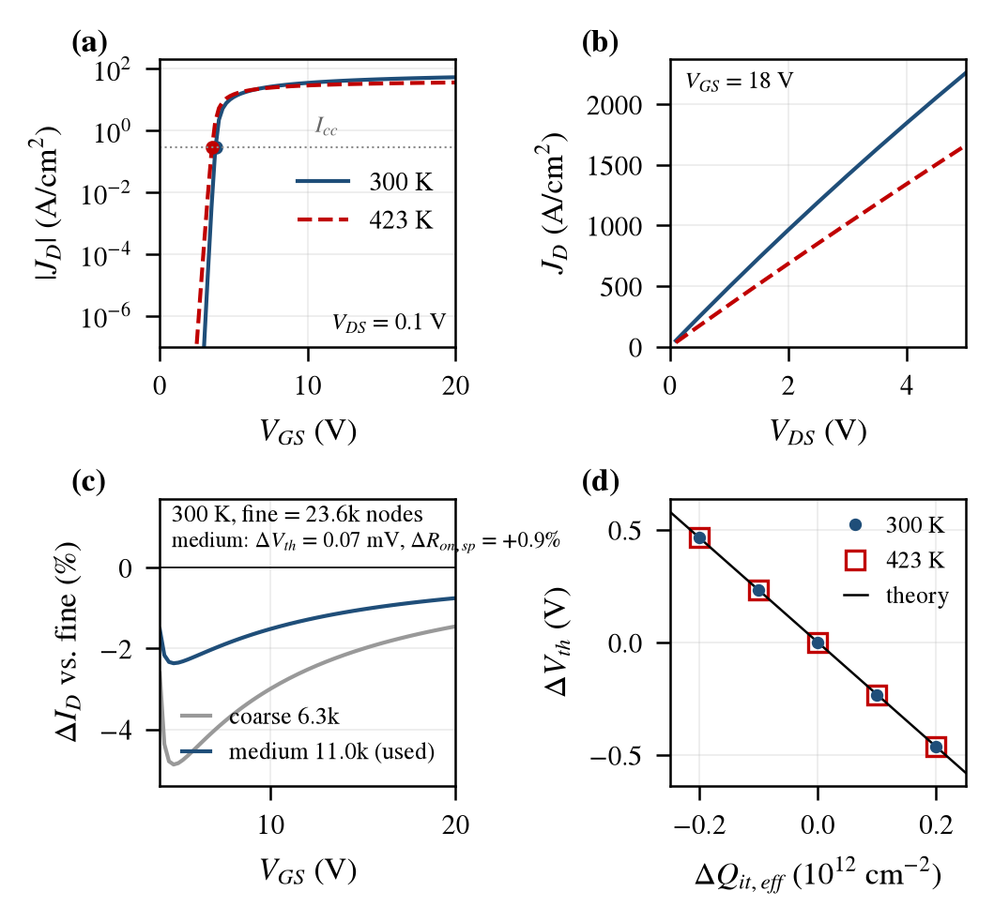
그림 2. 시뮬레이션 검증: (a) 전달 특성(V_{DS} = 0.1 V, 점: V_{th}), (b) 출력 특성(V_{GS} = 18 V), (c) fine 메시 대비 드레인 전류 차이(300 K), (d) Q_{it,eff}에 따른 V_{th} 이동과 해석해.
Ⅲ. 실험 설계 및 역추정
3.1 민감도 분석
표 1은 각 변수를 +20% 바꿨을 때의 특징 변화이다. N_{pw}와 Q_{it,eff}는 V_{th}를 각각 +485, +464 mV로 거의 같게 바꾸지만, 본 모델에서 SS(+3.4%)와 V_{th} 온도 이동(−10.9 mV)은 N_{pw}에만 반응한다. W_{JFET}와 μ_{ch}는 300 K에서 모두 I_{on}을 높이지만, 채택한 이동도 모델에서는 423 K에서 드리프트 이동도가 감소하고 채널 이동도가 증가하므로 W_{JFET}의 민감도는 커지고(+3.1→+4.5%) μ_{ch}의 민감도는 작아진다(+7.8→+3.6%). 따라서 본 모델에서 N_{pw}와 Q_{it,eff}는 SS와 V_{th} 온도 이동으로, W_{JFET}와 μ_{ch}는 두 온도에서의 I_{on} 민감도 차이로 구분할 수 있다.
표 1. 각 변수 +20% 변화에 따른 특징 변화(300 K/423 K)
특징 (+20%) | W_{JFET} | N_{pw} | Q_{it,eff} | μ_{ch}
ΔV_{th} (mV) | 0/0 | +485/+474 | +464/+464 | −13/−13
SS (%) | 0/0 | +3.4/+3.8 | 0/0 | −0.2/−0.1
g_{m,max} (%) | +0.6/+1.2 | −4.7/−5.1 | −1.2/−0.6 | +16.2/+11.8
I_{on} (%) | +3.1/+4.5 | −3.0/−1.7 | −1.3/−0.6 | +7.8/+3.6
R_{on,sp} (%) | −3.1/−4.3 | +3.1/+1.7 | +1.3/+0.7 | −7.3/−3.5
I_{D}(2 V) (%) | +3.3/+4.7 | −3.4/−1.9 | −1.4/−0.7 | +8.3/+3.8
ΔV_{th,T} (mV)* | 0.0 | −10.9 | 0.0 | −0.4
*ΔV_{th,T}: V_{th}(423 K)−V_{th}(300 K)의 기준 대비 변화. 기준 V_{th}: 3.765 V(300 K), 3.530 V(423 K).
3.2 데이터, 잡음 모델과 역추정
4차원(θ, s_{μ}) Sobol 후보 512점(풀)과 독립 무작위 시험점 128점을 두 온도에서 계산(1,280회)하였다. 측정 잡음은 원시 곡선이 아니라 추출된 특징에 직접, 서로 독립적으로 더하였다.
x̃_{k} = x_{k} + σ_{k}ε (V_{th}), x̃_{k} = x_{k}(1 + σ_{k}ε) (기타), ε ~ N(0, 1) (4)
σ_{k}는 V_{th} 10 mV, SS·g_{m,max} 2%, I_{on}·R_{on,sp}·I_{D}(2 V) 1%, 전달곡선 표본 2%이며, 로그로 쓰는 특징에는 log(1 + σ_{k}ε)를 더하였다. 표본 전류는 잡음 후 1×10⁻¹¹ A/cm 하한에서 절단하였다. 전류 1%는 측정기 정확도(0.1~0.2%)[14]에 반복 측정 변동과 자기발열에 의한 재현 오차를 더한 비구조적 잡음이며, 바이어스에 상관된 직렬저항은 3.4절에서 구조적 불일치로 따로 다룬다. 특징 간 잡음 상관은 무시하였고, 풀과 시험 집합에는 서로 다른 잡음 실현(고정 시드)을 사용하였다. ‘2배 잡음’은 모든 σ_{k}를 두 배로 한 경우이다. 역추정 모델은 가우시안 과정(GP, 상수×RBF+백색잡음 커널)[15], 랜덤 포레스트(RF, 300그루), extra trees, 선형 Ridge 회귀이며, 입력은 표준화하고 출력 θ는 DOE 범위로 [0, 1] 정규화하였다. 성능은 범위로 정규화한 평균 절대오차
MAE_{norm} = (1/3)Σ_{j}(1/N)Σ_{i}|θ̂_{ij} − θ_{ij}|/(θ_{j}^{max} − θ_{j}^{min}) (5)
로 평가하고(N = 128), 두 특징 집합의 비교에는 시험점별 오차 차이 e_{i}^{S2} − e_{i}^{S1}의 짝지은 부트스트랩(5,000회) 95% CI를 사용하였다. 국소 식별성은 Stage A(기준점과 각 변수 ±10%·±20%, 17점×2온도)로 계산한 Cramér–Rao 하한으로 점검하였다.
σ_{CRB} = √diag[(J^{T}Σ⁻¹J)⁻¹] (6)
J는 6개 스칼라 특징의 4개 변수(θ, s_{μ})에 대한 ±10% 중앙차분 자코비안이고, Σ는 식 (4)의 σ_{k}로 만든 대각 공분산이다.
3.3 적응형 표본 선택
풀 기반 회고적 능동학습[16]으로 모든 정책에 같은 초기 무작위 60점과 예산(10점×6회)을 주고, S2 특징과 RF 역추정 모델로 시드 10개를 반복하였다. 비교한 정책은 네 가지이다. 무작위와 Sobol 순서[17]는 학습 모델을 쓰지 않는 기준선이고, 불확실도 정책과 LLM 보조 정책은 현재까지의 학습 데이터에서 만든 정보로 후보를 고른다. 불확실도 정책은 정규화된 설계 변수 p(4차원)에서 표준화된 S2 특징을 예측하는 순방향 RF(200그루)의 트리 간 표준편차를 특징에 대해 평균한 u(p)를 구하고, u 상위 30개 후보에서 식 (7)을 10회 순차 적용해 배치 B를 고른다.
p* = argmax_{p} u(p)·d(p, D ∪ B) (7)
d는 학습점 D와 이미 고른 점까지의 최소 유클리드 거리이며, 의사코드와 구현은 저장소[18]에 공개하였다. LLM 보조 정책은 u 상위 20개 후보의 정규화된 설계값·u·d와, 학습 데이터의 교차검증으로 얻은 변수별 오차 및 가장 오차가 큰 변수를 Claude(claude-sonnet-5-5)에 제공하고, 후보 목록 안의 선택 ID와 6개 범주의 사유 코드를 JSON 스키마 구조화 출력[19]으로 받는다. 응답은 결정론적 검증 함수가 선택 ID의 후보 목록 포함 여부, 중복, 개수(10개), 근거 길이(400자 이하)를 확인하며, 하나라도 어기면 그 라운드의 배치는 불확실도 정책의 선택으로 채운다.
3.4 강건성 시험과 재현성
고온 물리 가정의 영향을 보기 위해 423 K 특성만 다시 계산하였다(300 K 물리는 동일). 변형은 식 (2)의 γ = 0, −1과 식 (3)의 r = 0.1, 0.3이며, 각각 풀·시험점 640점을 재계산하였다(2,560회, 모두 수렴). 평가는 세 가지로 구분한다. ① 같은 물리로 학습·평가: 해당 가정에서 다중 온도 정보가 원리적으로 유용한지, ② 기준 물리로 학습하고 변형 물리로 평가: 모델 불일치에 대한 취약성, ③ 가정 무작위화 학습(사후 분석): 총 512개 풀 점 각각의 423 K 데이터를 다섯 가정(기준, γ = 0, −1, r = 0.1, 0.3) 중 하나에서 균등 무작위로 가져와(각 116/90/95/105/106점) 학습하되, 가정의 종류는 모델에 입력하지 않는다. 따라서 ③은 기준 학습과 총 공정점 수·DEVSIM 실행 예산이 같고, S1 비교 모델도 같은 512점을 쓰며, 모든 시나리오는 같은 128개 시험점에서 평가한다. 또한 학습에 없는 기생 직렬저항을 시험 데이터에만 적용하였다. 소자별 면적 정규화 저항 ρ_{s} ~ U(0.1, 0.3) mΩ·cm²(두 온도에 동일)를 드레인 측 집중저항 R_{s} = ρ_{s}/W(W = 3.5 µm, 단위 폭당)로 두고, 저장된 곡선을 다음과 같이 변환한 뒤 특징을 다시 계산하였다.
I_{D,ext} = I_{D}/(1 + I_{D}R_{s}/V_{DS}), I_{D,ext} = f(V_{DS} − I_{D,ext}R_{s}) (8)
앞의 식은 선형 영역(V_{DS} = 0.1 V)의 I_{on}, 전달곡선 표본, g_{m,max}(변환된 곡선에서 재추출)에, 뒤의 식은 출력곡선 f에서 I_{D}(2 V)를 이분법으로 구하는 데 쓰고, R_{on,sp}에는 ρ_{s}를 더하였다. V_{th}·SS 영역의 전류(≤ 10⁻⁴ A/cm)에서는 I_{D}R_{s}가 0.1 mV 미만이므로 두 특징은 그대로 두었고, 소스 측 게이트 구동 저하(g_{m}R_{s} ≤ 0.5%)는 무시하였다. 이는 재시뮬레이션이 아닌 1차 근사이다. 모든 run은 버전을 고정한 환경(DEVSIM 2.11)에서 별도 프로세스로 실행하고 설정·물리·메시 해시와 수렴 이력을 기록하였으며, GitHub Actions 병렬 작업으로 계산하였다(run당 중앙값 45 s). 결과 감사에서 설계와 run의 1:1 대응, 저장 곡선으로부터의 특징 재추출 일치, 다른 머신에서의 재계산 일치(상대 차이 10⁻¹³ 이하)를 확인하였다. 예측은 저장소[18]의 docs/PREDICTIONS.md(풀·시험 결과 분석 전, 커밋 f542405)와 docs/PREDICTIONS_ROBUSTNESS.md(변형 시뮬레이션 전, 커밋 ae73669)에 적어 두었다.
Ⅳ. 결과 및 고찰
4.1 다중 온도 특징의 효과(RQ1)
그림 3(a)와 같이 기본 잡음 수준에서 GP의 MAE_{norm}은 S1 0.112, S2 0.072로 S2가 36% 작았다(S2−S1 −0.040, 95% CI [−0.049, −0.031]). 변수별로는 W_{JFET}가 0.108→0.051(−53%), N_{pw}가 0.157→0.113(−28%), Q_{it,eff}가 0.071→0.052(−27%)로, 표 1에서 μ_{ch}와 반대로 423 K 민감도가 커졌던 W_{JFET}의 감소 폭이 가장 컸다. 잡음을 2배로 하면 W_{JFET} 오차 감소는 46%였다. 같은 DEVSIM 실행 수로 비교해도(그림 3(b)) 120회에서 S2(60점)는 0.084였고 S1은 480회에서도 0.113이었다. S3는 0.073으로 S2와 차이가 없었다. 선형 Ridge 회귀에서도 S1 0.117, S2 0.073으로 GP와 비슷한 차이가 나타나, 이 개선은 모델 종류보다 입력 특징의 차이와 관련된 것으로 보인다. 식 (6)으로 계산한 S2/S1 비는 W_{JFET} 0.38, N_{pw} 0.59, Q_{it,eff} 0.58로 실제 개선 순서와 같았다. 실제 비(0.47, 0.72, 0.73)가 더 큰 것은 이 계산이 6개 스칼라만 쓰는 반면 역추정 모델은 전달곡선 표본도 써서 S1에서 이미 더 많은 정보를 얻기 때문이다. 잡음을 넣지 않으면 S1의 오차도 0.001 미만이어서, 두 특징 집합의 차이는 잡음을 가정한 경우에만 비교할 수 있었다.
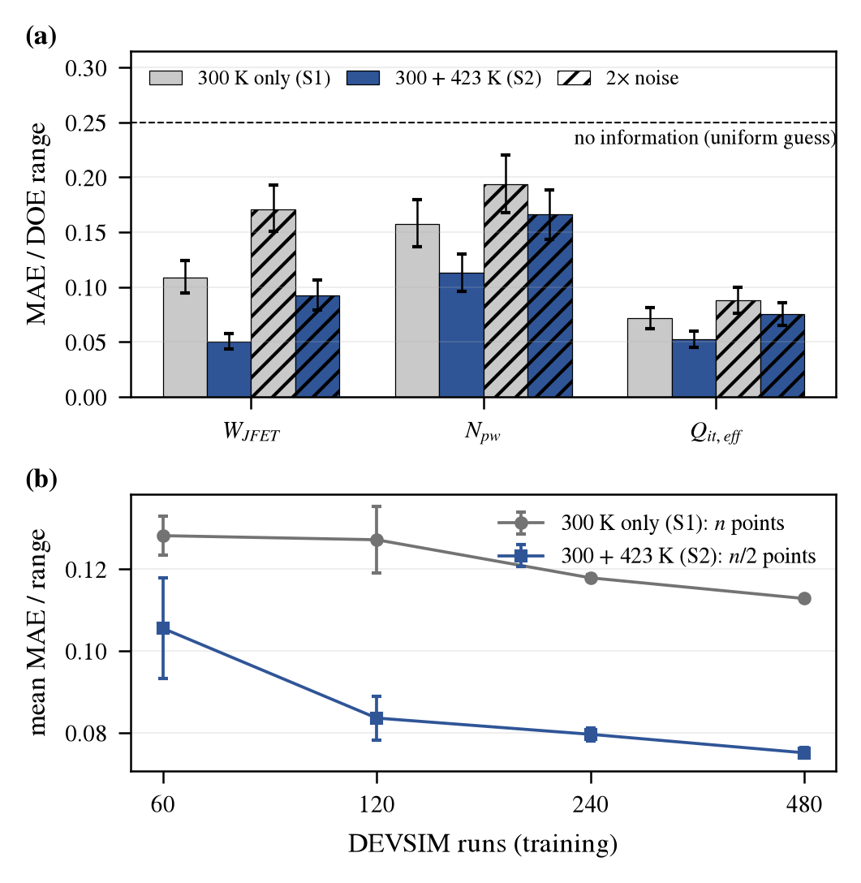
그림 3. 역추정 오차(시험 128점, GP): (a) S1 대비 S2(기본·2배 잡음, 오차 막대: 부트스트랩 95% CI, 점선: 무정보 추정), (b) 동일 DEVSIM 실행 수 비교(S1 n점, S2 n/2점, 시드 5개).
4.2 고온 물리 가정에 대한 강건성
표 2. 423 K 물리 가정에 따른 S2의 평균 MAE_{norm}(기본 잡음, GP, S1 = 0.112)
423 K 물리 | 같은 물리 학습 | S2−S1 (95% CI) | 기준 물리 학습 | 가정 무작위화†
기준(γ = +1, r = 0) | 0.072 | [−0.049, −0.031] | — | 0.082
γ = 0 | 0.073 | [−0.048, −0.030] | 0.537 | 0.083
γ = −1 | 0.076 | [−0.045, −0.027] | 0.928 | 0.088
r = 0.1 | 0.057 | [−0.065, −0.046] | 0.084 | 0.079
r = 0.3 | 0.033 | [−0.091, −0.068] | 0.132 | 0.080
기생 직렬저항* | — | — | 0.261 | —
†512개 풀 점을 다섯 가정에 균등 무작위 배정해 학습(사후 분석, 가정 종류는 입력하지 않음). *소자별 0.1–0.3 mΩ·cm², 시험 데이터에만 적용한 탐색적 분석(S1 = 0.378). CI는 시험점 짝지은 부트스트랩.
표 2의 ‘같은 물리 학습’ 열을 보면, 423 K 데이터를 지수 0과 −1로 다시 계산하고 같은 지수로 학습·평가했을 때 S2 오차는 0.073과 0.076으로 S1(0.112)보다 35%, 32% 작았고, S2−S1의 95% CI는 세 지수 모두 0 미만이었다. 지수가 +1, 0, −1로 바뀌는 동안 W_{JFET}의 개선률은 53%, 47%, 36%로 줄었지만 N_{pw}·Q_{it,eff}의 개선률은 27~31% 범위에 머물렀다. 따라서 고온에서 채널 이동도가 증가한다는 가정이 없어도 S2의 개선은 남았고, 지수가 작아질수록 W_{JFET} 개선이 준 것은 채널과 드리프트 이동도의 온도 의존성 차이가 줄었기 때문으로 해석된다. r = 0.1, 0.3에서는 개선률이 49%, 70%로 커졌다. 식 (3)에 따라 423 K V_{th}가 Q_{it,eff}에 비례해 더 이동하므로 Q_{it,eff}를 직접 반영하는 특징이 하나 더 생긴 셈이며, 실제로 r = 0.3의 개선은 N_{pw}(78%)와 Q_{it,eff}(77%)에 집중되었고 W_{JFET}(55%)는 기준과 비슷하였다. ‘기준 물리 학습’ 열의 결과는 달랐다. γ = −1 데이터는 423 K g_{m,max}가 기준보다 38% 낮아 학습 범위를 벗어났고, 기준 모델의 S2 오차는 γ = 0에서 0.537, γ = −1에서 0.928로 S1(0.112)보다 컸다. r = 0.3에서도 S2 오차는 0.132로 S1보다 컸다. 사전 예측 문서에서는 γ = 0 데이터에도 기준 모델의 S2가 S1보다 나을 것으로 보았으나 실제 오차는 S1의 약 5배였고, 같은 물리에서 S2가 우세할 것이라는 예측만 결과와 일치하였다. 사후 분석으로 다섯 가정을 섞어 학습한 모델의 S2 오차는 0.079~0.088로 다섯 시험 모두에서 S1보다 22~29% 작았다(2배 잡음 13~21%, CI 모두 0 미만). 학습에 없던 직렬저항을 시험 데이터에 넣으면 S1 오차는 0.378, S2 오차는 0.261이었다. S2가 S1보다 31% 작지만 직렬저항이 없을 때(0.072)의 약 3.6배이므로, 직렬저항을 보정하지 않고 정량 추정에 쓰기는 어렵다.
4.3 적응형 선택의 효과(RQ2)
그림 4에서 불확실도 정책은 무작위 대비 최종 오차를 0.0025(95% CI [−0.0039, −0.0009]) 줄였고, 무작위의 최종 정확도에 약 106점에서 도달해 시뮬레이션을 약 12% 절감하였다. Sobol 순서도 −0.0023으로 비슷하였고, 2배 잡음에서는 두 정책 모두 무작위와 유의한 차이가 없었다. 초기 무작위 표본을 30점으로 줄이면 절감률은 약 20%(Sobol 24%), 90점으로 늘리면 15%(9%)였다. Sobol 순서가 불확실도 정책과 비슷한 절감을 보였으므로, 이 실험에서는 절감의 상당 부분이 후보를 공간에 고르게 배치한 효과였던 것으로 보인다.
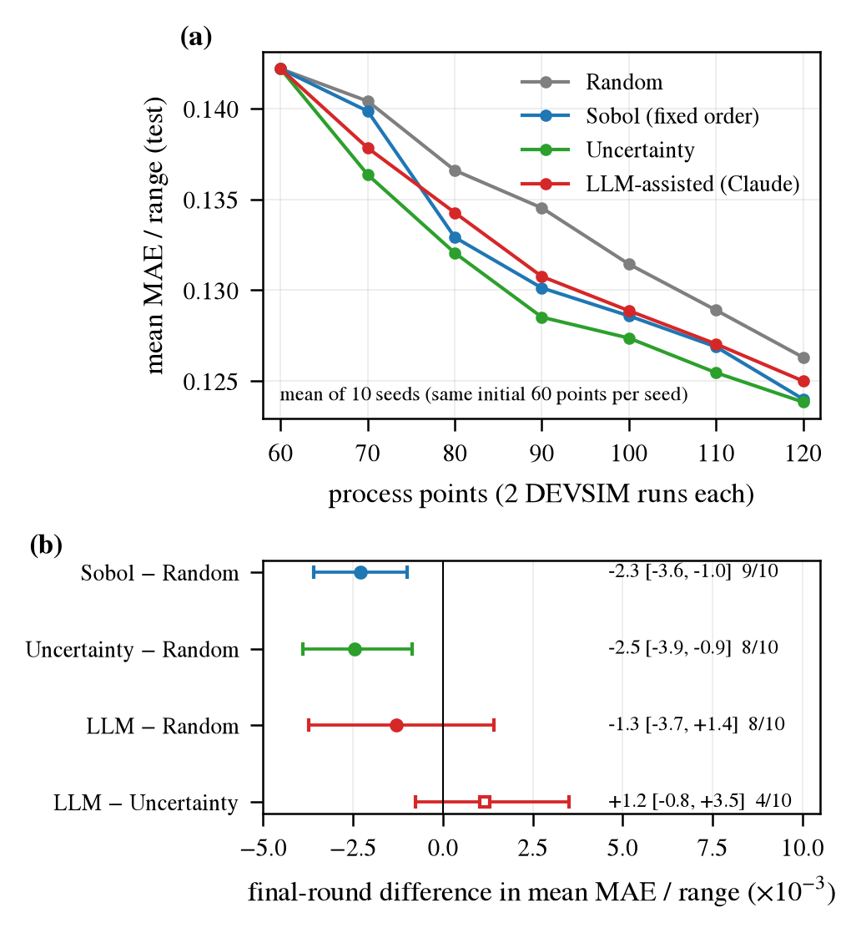
그림 4. 표본 선택 정책 비교(S2, RF, 시드 10개): (a) 학습곡선(시드 평균), (b) 최종 라운드의 짝지은 차이(부트스트랩 95% CI, 오른쪽: 평균 [CI], 우세 시드 수).
4.4 LLM 보조 선택(RQ3)
LLM 응답 60회 중 59회가 검증을 통과하였다. 형식 오류가 한 번도 없었던 것은 JSON 스키마가 출력 형식을 강제했기 때문이고, 거절된 1회는 스키마에 넣지 않은 근거 길이 제한(400자)을 검증 함수가 걸러낸 경우였다(421자). 선택 내용을 보면, LLM은 불확실도 상위 10개 중 평균 63%만 골랐고, 선택한 10개의 분포는 59회 중 56회에서 상위 10개보다 넓었으며, 47회는 근거에서 언급한 오차가 큰 변수 방향으로 범위를 넓혔다. 최종 오차는 LLM 0.1250, 불확실도 0.1238이었고, 차이 +0.0012의 95% CI [−0.0008, +0.0035]가 0을 포함해 두 정책 사이에 차이가 없다는 귀무가설을 기각할 수 없었다. 시드 간 편차는 LLM이 더 컸다. 사유 코드는 59회 중 55회에서 6개 중 5개를 나열했고(나머지 4회는 4개), 온도 대비 코드는 한 번도 쓰이지 않아 선택 이유를 구분하는 데 쓸 수 없었다. 후보가 이미 불확실도 상위 20개로 좁혀져 있고, 불확실도 정책도 거리 항으로 다양성을 반영하며, 정책 간 차이(10⁻³ 수준)가 시드 간 변동과 비슷한 것이 원인으로 보인다. 60회 호출에는 입력 약 18만, 출력 약 4만 토큰과 평균 6.3 s가 들었다.
Ⅴ. 결론
423 K 특성을 더하면 GP 역추정의 평균 정규화 오차가 0.112에서 0.072로 줄었고, 선형 Ridge에서도 비슷하게 줄었다. 표 1의 민감도로 보면, 300 K에서 비슷한 변화를 주는 N_{pw}–Q_{it,eff}와 W_{JFET}–μ_{ch}가 423 K에서는 서로 다르게 반응한다. 423 K 데이터를 채널 이동도 지수 0, −1로 다시 계산해도 같은 지수로 학습하면 S2 오차는 0.073, 0.076이었다. 반면 지수 +1로 학습한 모델을 이 데이터에 적용하면 오차가 0.537, 0.928로 커졌고, 학습에 없던 직렬저항을 넣은 시험에서도 S1, S2 오차가 0.378, 0.261이었다. 다섯 가지 물리 가정을 섞어 학습한 모델은 다섯 시험에서 0.079~0.088의 오차를 보였지만, 실제 소자의 물리가 이 다섯 가정 안에 있다는 보장은 없다. 따라서 실측 소자에 적용하려면 측정한 V_{th}·R_{on,sp}의 온도 특성으로 이동도 지수와 계면전하 온도 의존성의 범위를 먼저 정하고, 직렬저항을 별도로 측정해 보정하는 과정이 필요하다. 적응형 선택은 무작위보다 시뮬레이션을 12~20% 줄였으나 Sobol 순서와 비슷하였고, LLM 선택의 최종 오차는 불확실도 선택과 통계적으로 구분되지 않았다. 모든 결과는 단극성 2차원 half-cell 한 구조와 가정한 측정 잡음에서 얻었고 실측 곡선으로는 검증하지 않았다. 300 K V_{th} 추출 정밀도(최대 3 mV)와 g_{m,max} 분해능(약 1.3%)은 가정한 잡음보다 작으며, 항복 특성은 다루지 않았다.
참고문헌
[1] B. J. Baliga, Fundamentals of Power Semiconductor Devices, 2nd ed., Springer, 2019.
[2] T. Kimoto and J. A. Cooper, Fundamentals of Silicon Carbide Technology, Wiley-IEEE Press, 2014.
[3] D. A. Boiko, R. MacKnight, B. Kline, and G. Gomes, “Autonomous chemical research with large language models,” Nature, vol. 624, pp. 570–578, Dec. 2023.
[4] J. Müting, P. Natzke, A. Tsibizov, and U. Grossner, “Influence of process variations on the electrical performance of SiC power MOSFETs,” IEEE Trans. Electron Devices, vol. 68, no. 1, pp. 230–235, Jan. 2021.
[5] J. Ha, G. Lee, and J. Kim, “Machine learning approach for characteristics prediction of 4H-silicon carbide NMOSFET by process conditions,” in Proc. IEEE Region 10 Symp. (TENSYMP), 2021.
[6] G. Fan, T. Ma, X. Sun, X. Wang, K. L. Low, and L. Shao, “AgenticTCAD: A LLM-based multi-agent framework for automated TCAD code generation and device optimization,” in Proc. Design, Automation and Test in Europe Conf. (DATE), 2026.
[7] J. E. Sanchez, “DEVSIM: A TCAD semiconductor device simulator,” J. Open Source Softw., vol. 7, no. 70, p. 3898, 2022.
[8] D. L. Scharfetter and H. K. Gummel, “Large-signal analysis of a silicon Read diode oscillator,” IEEE Trans. Electron Devices, vol. 16, no. 1, pp. 64–77, Jan. 1969.
[9] M. Ikeda, H. Matsunami, and T. Tanaka, “Site effect on the impurity levels in 4H, 6H, and 15R SiC,” Phys. Rev. B, vol. 22, no. 6, p. 2842, Sep. 1980.
[10] M. Roschke and F. Schwierz, “Electron mobility models for 4H, 6H, and 3C SiC,” IEEE Trans. Electron Devices, vol. 48, no. 7, pp. 1442–1447, Jul. 2001.
[11] J. Burin, P. Gaggl, S. Waid, A. Gsponer, and T. Bergauer, “TCAD parameters for 4H-SiC: A review,” arXiv:2410.06798, 2025.
[12] Cree, Inc., C2M0080120D Silicon Carbide Power MOSFET Data Sheet, Rev. D, 2019.
[13] S. Yu, M. H. White, and A. K. Agarwal, “Experimental determination of interface trap density and fixed positive oxide charge in commercial 4H-SiC power MOSFETs,” IEEE Access, vol. 9, pp. 149118–149124, 2021.
[14] Keysight Technologies, B1505A Power Device Analyzer/Curve Tracer Data Sheet.
[15] C. E. Rasmussen and C. K. I. Williams, Gaussian Processes for Machine Learning, MIT Press, 2006.
[16] B. Settles, “Active learning literature survey,” Comput. Sci. Tech. Rep. 1648, Univ. of Wisconsin–Madison, 2009.
[17] I. M. Sobol’, “On the distribution of points in a cube and the approximate evaluation of integrals,” USSR Comput. Math. Math. Phys., vol. 7, no. 4, pp. 86–112, 1967.
[18] M. Lee, “sic-mosfet-devsim: simulation code, configurations and results of this study,” GitHub repository, https://github.com/mseokq23/sic-mosfet-devsim, 2026.
[19] Anthropic, “Structured outputs,” Claude Platform Documentation, https://platform.claude.com/docs/en/build-with-claude/structured-outputs.

